

รายงานการปฏิบัติราชการประจำเดือนมีนาคม
ประจำปีงบประมาณ พ.ศ. 2567
สถานีตำรวจภูธรห้วยไร่

งานจราจร
เดือน มีนาคม พ.ศ. 2567
อำนวยความสะดวกการจราจรและช่วยเหลือประชาชนในพื้นที่
ภายในเดือน มี.ค.2567 ชุดปฏิบัติการจราจรได้มีการรักษาความปลอดภัยและอำนวยความสะดวกจราจรและออกช่วยเหลือประชาชนเหตุรถขัดข้อง ในเส้นทางหลวง หมายเลข 11 อ.ต.–ห้วยไร่

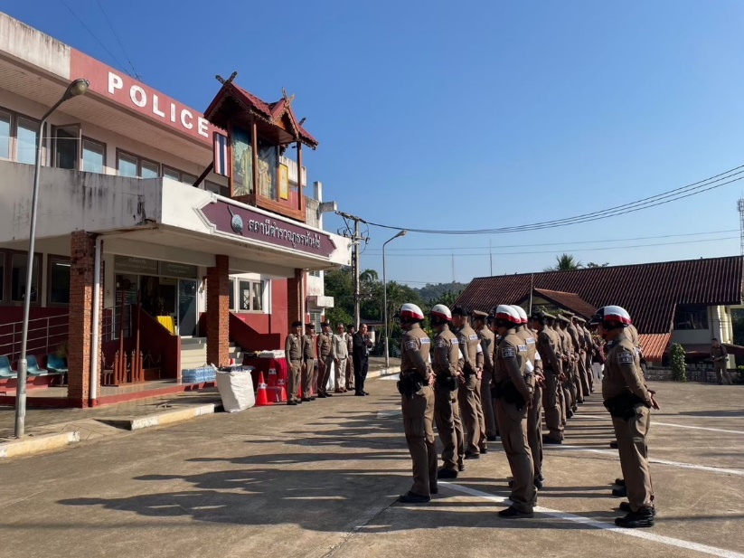

ผลการปฏิบัติการจับกุมคดีจราจร
ช่วงวันที่ 1 มี.ค. 67 ถึง 31 มี.ค. 67
1.ขับรถเร็วเกินกำหนด 7 ราย
2.ขับรถย้อนศร 0 ราย
3.ฝ่าฝืนสัญญาณไฟ 0 ราย
4.ไม่มีใบอนุญาตขับขี่ 25 ราย
5.ไม่คาดเข็มขัดนิรภัย 24 ราย
6.แซงในที่คับขัน 0 ราย
7.เมาสุราขณะขับขี่ 0 ราย
8.ไม่สวมหมวกนิรภัย 14 ราย
9.มอเตอร์ไซค์ไม่ปลอดภัย 5 ราย
10.โทรศัพท์ขณะขับรถ 8 ราย
รวม 83 ราย

